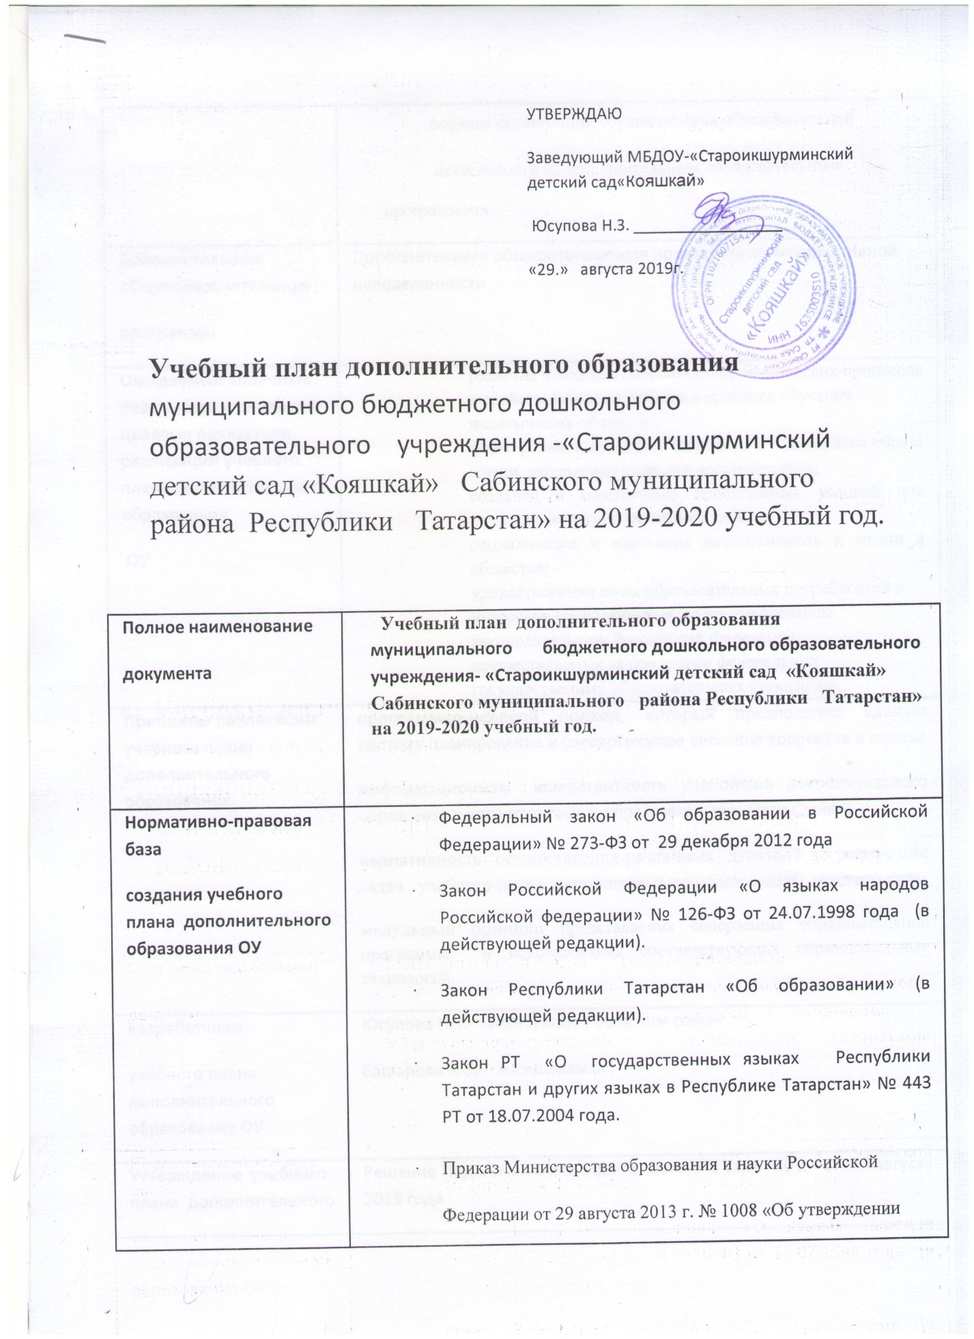
УТВЕРЖДАЮ
Заведующий МБДОУ-«Староикшурминский детский сад«Кояшкай»
Юсупова Н.З. _________________
«29.» августа 2019г.

Учебный план дополнительного образования муниципального бюджетного дошкольного образовательного учреждения -«Староикшурминский детский сад «Кояшкай» Сабинского муниципального района Республики Татарстан» на 2019-2020 учебный год.

Полное наименование  документа | Учебный план дополнительного образования муниципального бюджетного дошкольного образовательного учреждения- «Староикшурминский детский сад «Кояшкай» Сабинского муниципального района Республики Татарстан» на 2019-2020 учебный год.
Нормативно-правовая база  создания учебного плана дополнительного образования ОУ | · Федеральный закон «Об образовании в Российской Федерации» № 273-ФЗ от 29 декабря 2012 года  · Закон Российской Федерации «О языках народов Российской федерации» № 126-ФЗ от 24.07.1998 года (в действующей редакции).  · Закон Республики Татарстан «Об образовании» (в действующей редакции).  · Закон РТ «О государственных языках Республики Татарстан и других языках в Республике Татарстан» № 443 РТ от 18.07.2004 года.  · Приказ Министерства образования и науки Российской  Федерации от 29 августа 2013 г. № 1008 «Об утверждении  порядка организации осуществления образовательной  деятельности по дополнительным образовательным  программам»
Дополнительные общеобразовательные  программы | Дополнительная общеразвивающая программа коммуникативной направленности
Ожидаемые конечные результаты, важнейшие целевые показатели реализации учебного плана дополнительного образования  ОУ | · развитие языковых способностей, психических процессов и свойств личности ребёнка в процессе обучения иноязычному общению;  · формирование культуры здорового и безопасного образа жизни, укрепление здоровья воспитанников;  · создание и обеспечение необходимых условий для личностного развития воспитанников;  · социализация и адаптация воспитанников к жизни в обществе;  · удовлетворение иных образовательных потребностей и интересов воспитанников, не противоречащих законодательству Российской Федерации, осуществляемых за пределами федеральных государственных образовательных стандартов.
Принципы реализации учебного плана дополнительного образования | программно-целевой подход, который предполагает единую систему планирования и своевременное внесение корректив в планы;  информационная компетентность участников дополнительного образовательного процесса в образовательном учреждении;  вариативность осуществления различных действий по реализации задач учебного плана дополнительного образования детского сада;  модульный принцип представления содержания образовательной программы и использования соответствующих образовательных технологий.
Разработчики  учебного плана дополнительного образования ОУ | Юсупова Н.З.- заведующий детским садом  Башарова А.В.– воспитатель .
Утверждение учебного плана дополнительного образования | Решение Педагогического совета детского сада № 1 от 29 августа 2019 года
Контроль за реализацией учебного плана дополнительного образования | Осуществляется заместителем заведующего по УВР по плану  внутреннего контроля.  Анализ результативности учебного плана по итогам года.

Учебный план дополнительного образования муниципального бюджетного дошкольного образовательного учреждения- «Староикшурминский детский сад «Кояшкай» Сабинского муниципального района Республики Татарстан» на 2019-2020 учебный год.
Наименование образовательной программы | Объединение | Количество часов в неделю | Количество часов в месяц | Количество часов в год | Участники
Дополнительная общеразвивающая программа коммуникативной направленности | Английский язык (средние группы) | 1 | 4 | 36 | Дети 5-7  лет

